[实验图像现端倪：中国医科大学生命科学学院Wang Ping团队研究成果可靠性待考](https://mp.weixin.qq.com/s?__biz=MzkzMDkwMTQzNw==&mid=2247484513&idx=1&sn=de3e22e3f9674b17dcbed7c7760cceaf)

[白大褂宣言](javascript:void(0);)2025-04-23 12:31:00山东



点击蓝字 关注我们



2025年3月26日，中国医科大学生命科学学院Wang Ping（王萍）团队在 Cell Death & Disease 发表题为 **“TRMT10A regulates tRNA-ArgCCT m1G9 modification to generate tRNA-derived fragments influencing vasculogenic mimicry formation in glioblastoma”**的文章。

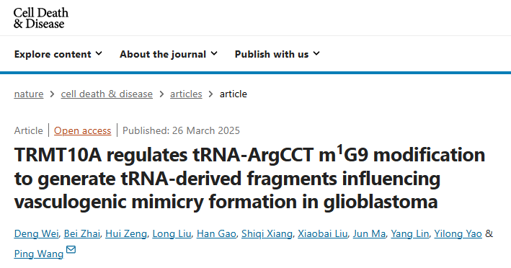

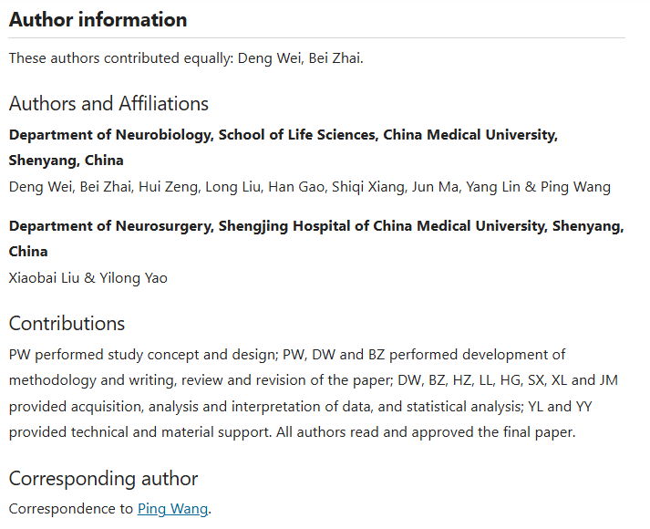

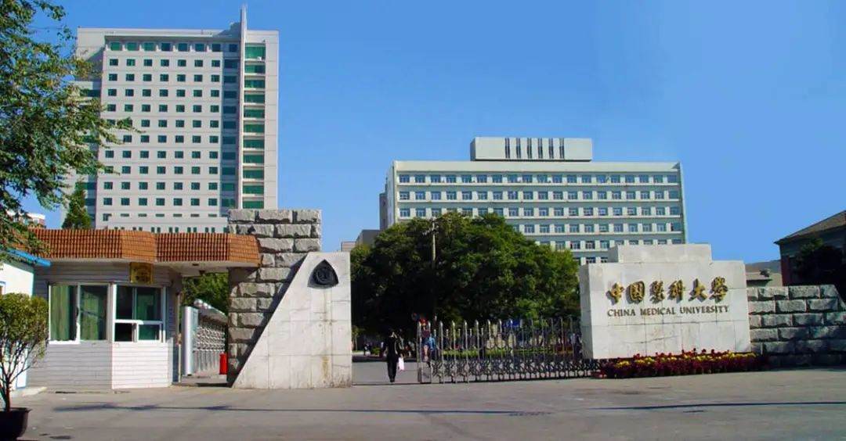

**经核查比对，文章部分实验图像存在以下重复现象：**

* **图3F出现部分重叠**
* **图5H出现部分重叠**

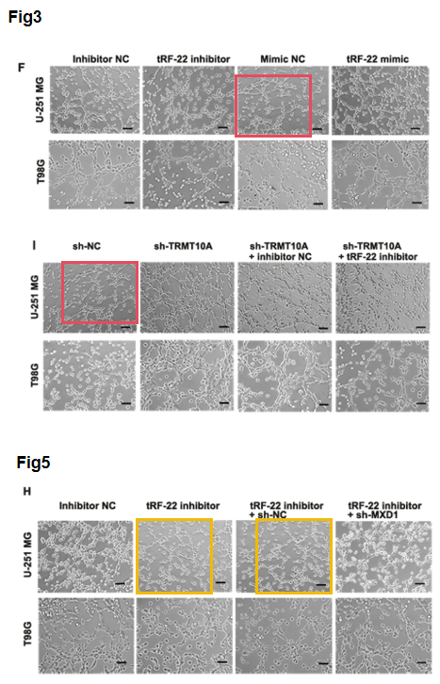

**参考信息：**https://www.nature.com/articles/s41419-025-07548-6#